
Nom: _____________________________ Data: _________________

L’ORIGEN DELS ALIMENTS
Ara que ja has llegit el PowerPoint i has vist aquest vídeo (https://www.youtube.com/watch?v=OBevEdBVy6I) relaciona cada aliment amb el seu origen:
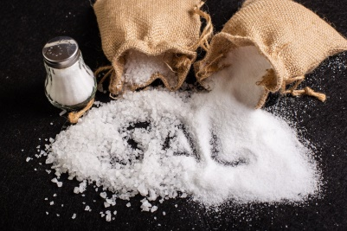
ORIGEN ANIMAL

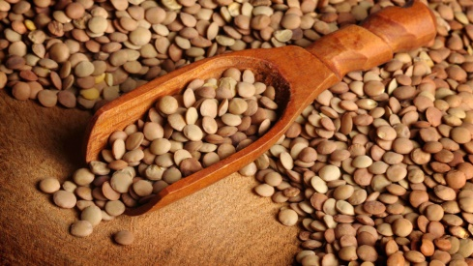

ORIGEN VEGETAL
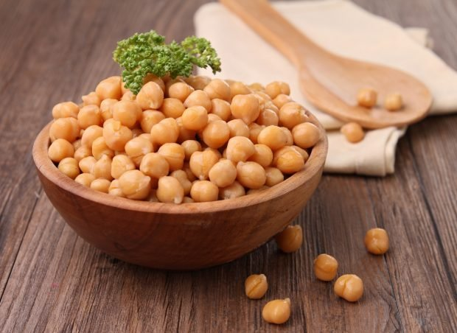

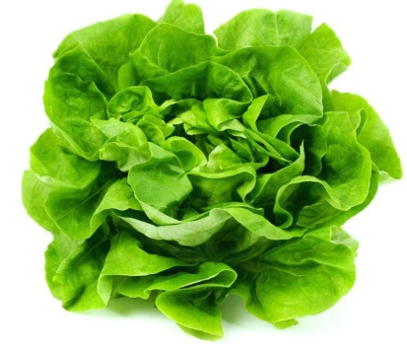

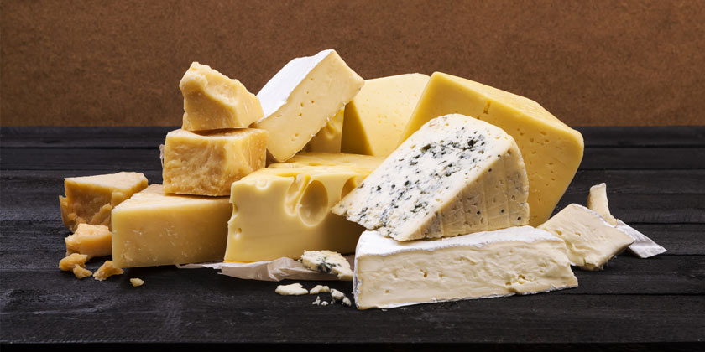
ORIGEN MINERAL
Ara, series capaç de dir l’origen dels aliments del menú d’avui del menjador?
Observa bé el menú de la setmana. Busca què menjaran avui els i les nenes de l’Escola del bosc, escriu el menú i l’origen d’aquell aliments:

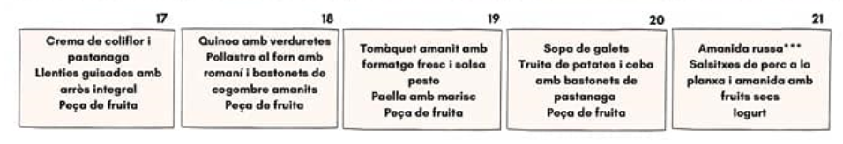

 | Origen dels aliments
1r plat:  Tomàquet  Formatge fresc… | Origen vegetal  Origen animal
2n plat:

Postres:

